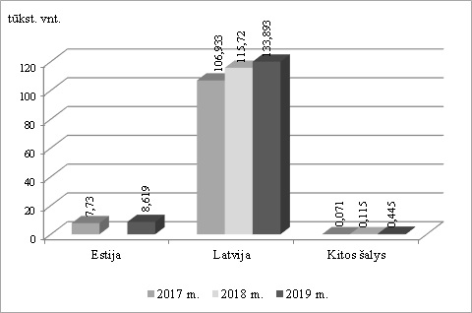

Šaltinis : STD

[2020-03-18](https://www.vic.lt/zumpris/2020/03/18/gyvu-kiauliu-kn-kodas-0103-importas-i-lietuva-2017-2019-m/)

[Mėsos sektoriaus vidaus rinkos apžvalgos](https://www.vic.lt/zumpris/category/mesos-sektorius/mesos-sektoriaus-vidaus-rinkos-apzvalgos/)